ҚАЗАҚСТАН РЕСПУБЛИКАСЫ  ҚОСТАНАЙ ОБЛЫСЫ  АРҚАЛЫҚ ҚАЛАЛЫҚ  САЙЛАУ КОМИССИЯСЫ |  | 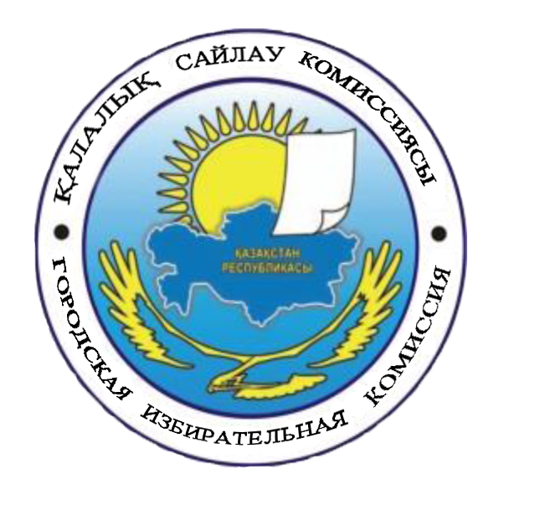  РЕСПУБЛИКА КАЗАХСТАН  КОСТАНАЙСКАЯ ОБЛАСТЬ  АРКАЛЫКСКАЯ ГОРОДСКАЯ  ИЗБИРАТЕЛЬНАЯ КОМИССИЯ

110300 , Абай даңғылы, 29 110300, Проспект Абая, 29
Тел: (871430) 7-16-41 Тел: (871430) 7-16-41
эл.адрес:ark.tik2019@mail.ru эл.адрес:ark.tik2019@mail.ru

ҚАУЛЫ
ПОСТАНОВЛЕНИЕ

21 қазан 2020 ж. № 9 21 октября 2020 г.

Об образовании Аркалыкского городского избирательного округа по выборам депутатов Аркалыкского городского маслихата.

В соответствии с п.п 6 статьи 14, п. 1,4 статьи 21, статьёй 22 Конституционного Закона Республики Казахстан «О выборах в Республике Казахстан» Аркалыкская городская избирательная комиссия ПОСТАНОВЛЯЕТ:
1.Образовать Аркалыкский городской избирательный округ по выборам депутатов Аркалыкского городского маслихата в административно-территориальных границах г. Аркалыка.
2. Разместить настоящее постановление на интернет-странице Аркалыкской городской избирательной комиссии.

Председатель городской
избирательной комиссии А. Айтмагамбетов

Секретарь городской
избирательной комиссии Ж. Бирмагамбетова

